实验1 android环境安装与配置

学习任务单:

1.观看本章视频，PPT，及教材电子文档。（即 1.2-1.5节内容）；

2.在自己的电脑上配置及安装Android环境。（JDE+Android studio+Genymotion）。一般同学的电脑上都有JDE即java环境，没有java环境的同学需要安装，版本不限，建议不要安装最新版。Android studio 安装文件也不建议安装最新版，这里按照教材上使用的版本安装Android studio 2.3.2版本，Android studio及Genymotion安装文件我已经上传在资源里，大家可以直接下载安装。安装过程中有问题的话，可以在讨论区讨论。需要注意的是，android studio安装文件包含SDK的安装，由于占用空间较大，建议大家选择自定义安装，安装路径选择其他盘。以上安装我会录制一个安装视频。不熟悉的可以观看视频安装。Genymotion安装也建议安装在其他盘，其中下载组件有一步比较慢，可以在网页里直接下载好（百度有相关方法，我上传的安装视频也会介绍）。

3.安装好环境后，参考教材（电子版）建立一个helloword程序。

4.以上2-3在操作的过程中的步骤截屏放在word文档里，配上序号及相关文字说明，作为实验报告及作业，在系统平台提交。

实验1: 参考本周的学习任务，完成Android环境安装，并建立一个helloworld工程。以上步骤截屏放在word文档中提交，world文档以"姓名+学号+实验序号"的方式命名。以附件形式提交

实验内容：

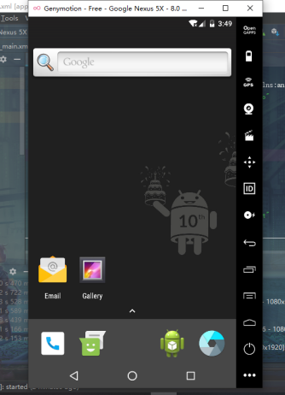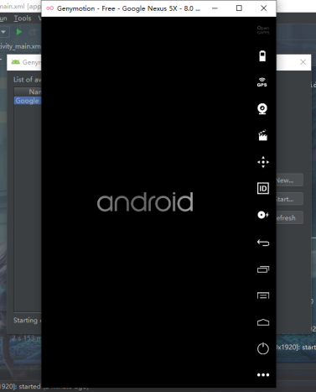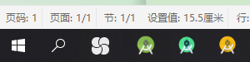步骤2，因为大一就已经安装，没有再安装，感觉删除再安装一遍，我注册表删不干净。

我安装了3个版本，第一个正常稳定版.AndroidStudio3.5，第三个.AndroidStudio3.6，第二个.AndroidStudioPreview4.0

然后Genymotion，当时网速限制下的慢，只下了api26

然后android avd，有api29

